Иванкова В.Н.,
учитель математики МБОУ Веселовская СОШ №1,
Ростовская область, Веселовский район, пос. Веселый

Технологическая карта урока по математике в 5-ом классе
на тему «Нахождение части целого и целого по его части»

Тип урока: | комбинированный урок с использованием технологии модульного обучения
Авторы УМК: | Е.А.Бунимович, Г.В.Дорофеев, С.Б.Суворова
Цели урока: | - отработать два способа решения задач на на нахождение части целого и целого по его части– на основе смысла понятия дроби и спомощью специальных правил (умножения и деления на дробь);  - продолжить работу по развитию умений анализировать, сравнивать, выделять главное, определять и объяснять понятия;  - формировать коммуникативные компетентности, умения аргументировать свои действия, воспитывать самостоятельность, трудолюбие и толерантность к чужому мнению.
Планируемые образовательные результаты (личностные, метапредметные, предметные): | - личностные - развитие критического мышления через установление причинно-следственных связей, построение логической цепи рассуждений и их обоснований; воспитание интеллектуальной корректности через взаимодействие и сотрудничество со сверстниками;  - метапредметные - расширение кругозора учащихся, формирование знаний и навыков для осознанного выбора профильной ступени обучения;  - предметные - закрепить навык решения задач на нахождение части целого и целого по его части.
Оборудование: | мультимедийный проектор, экран, сеть персональных компью-теров, набор бланков для индивидуальных ответов у компьторов, презентация к уроку «Нахождение части целого и целого по его части» , презентации для опроса у компьторов «I вариант» и «II вариант».
Образовательные ресурсы: | http://school-collection.edu.ru/  http://fcior.edu.ru/catalog/meta/3/mc/discipline%20OO/mi/5/p/page.html  http://www.uztest.ru/

Технологическая карта урока
Деятельность учителя | Деятельность обучающихся
Деятельность учителя | познавательная |  |  |  | коммуникативная |  | регулятивная
Деятельность учителя | осуществляемые действия |  | формируемые способы деятельности |  | осуществляемые действия | формируемые  способы  деятельности | осуществляемые действия |  | формируемые  способы  деятельности

I. Мотивация к учебной деятельности
Просит мэра класса наз-начит ответственного, ко-торый будет на этом уроке выбирать: кто и когда будет отвечать, комментировать ответы.  Предлагает выбранным учащимся занять места у компьторов (I и II ва-рианты):  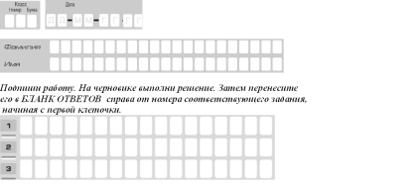  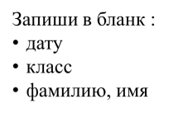  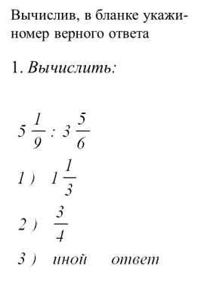  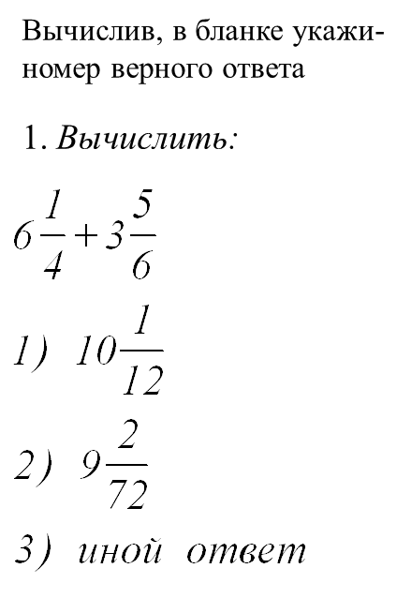  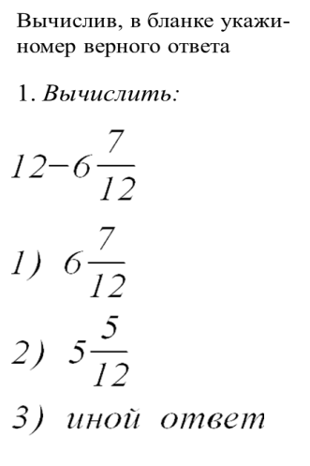  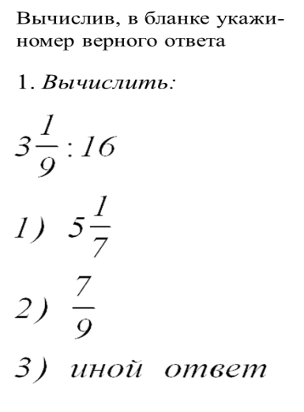  выводит для оставшихся текст самостоятельной работы на экран(слайд №2).  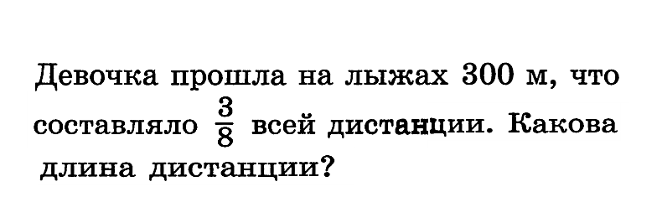 | Письменно ре-шают предло-женные приме-ры и текстовые задачи |  | Уметь ориенти-роваться в своей системе знаний, находить ответы на вопросы, при-меняя необходи-мые правила |  | Взаимодейст-вуют с учителем и учениками во время прове-рочной работы | Оформлять свои мысли в письменной форме, пони-мать необхо-димость правильности оформления своих записей | Контролируют и корректи-руют правиль-ность своих ответов |  | Уметь адекватно оценивать информацию, формировать внутренний план действий
II. Актуализация знаний, выявление места и причины затруднения
Помогает назначенному ответственному за вызов учащихся организовать фиксирование индиви-дуального затруднения, выявление причин затруднения во внешней речи, обобщение актуа-лизированных знаний.  Последовательно выводит на экран задания письмен-ной проверочной работы: индивидульных – у ком-пьторов- I и II варианты и фронтальной  (Слайд №№ 4-8) | Отвечают на вопросы письменно и устно, слушают учителя и одноклассноко, применяют раз-личные спосо-бы при решении заданий |  | Уметь ориен-тироваться в своей системе знаний, преоб-разовывать ин-формацию из одной формы в другую, владение приемами выпол-нения задания, определение пос-ледовательности действий и способов реше-ния поставленной задачи |  | Взаимодейст-вуют с учителем и учениками во время беседы,  планируют согласованно и выполняют совместную деятельность, взаимно контролируют друг друга | Уметь слушать и понимать речь других, планировать учебное сотрудничество при совместном решении проблемы, распределять роли |  | Ставят цель, планируют свои действия.  Контролируют правильность ответов уча-щихся, коррек-тируют ответы при необходи-мости, коррек-тируют свои действия, оце-нивают успеш-ность усвоения и выполнения поставленных задач |  | Выполнение пробного учеб-ного действия, фиксация инди-видуального зат-руднения, воле-вая саморегуля-ция
III. Отработка умений с проговариванием во внешней речи
Помогает назначенному ответственному за вызов учащихся организовать отработку решения задач на на нахождение части целого и целого по его части и закрепление учениками двух способов решения этого типа задач с проговариванием во внешней речи.  Последовательно выводит на экран задания (Слайд №№ 9-16)  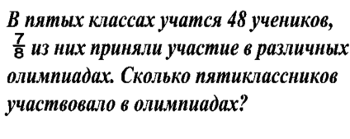  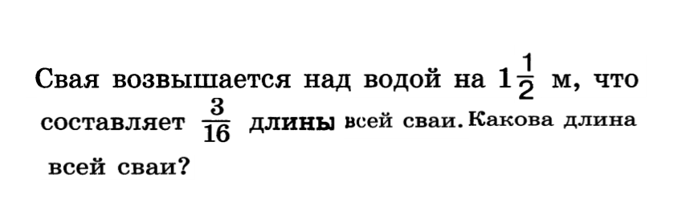  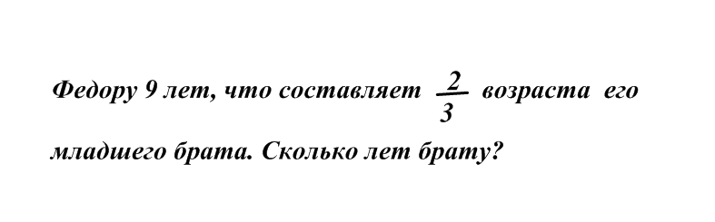  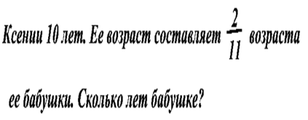  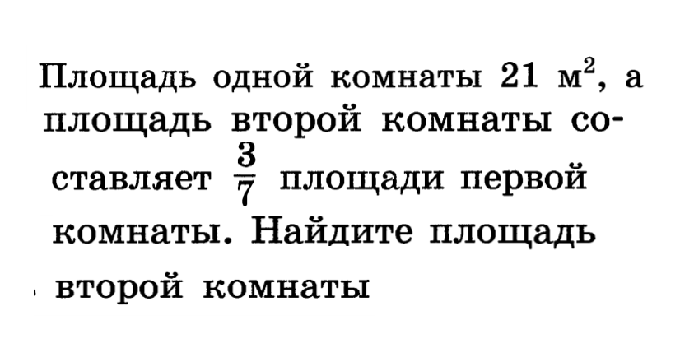  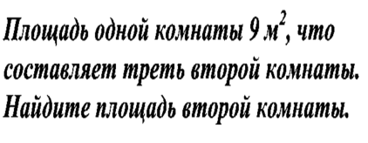  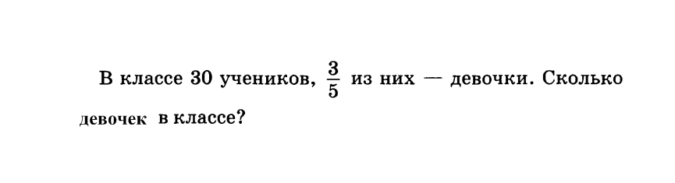  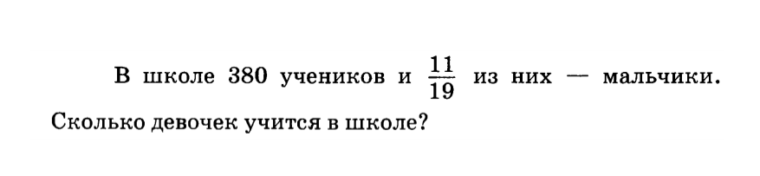 | Составляют и проговаривают  план решения задачи | Осуществлять выбор способов решения задач в зависимости от условий, строить логическую це-почку рассуж-дений.Уметь пере-дать содержание и самостоятельно предположить:  какая информация нужна при решении задания |  |  | Взаимодейст-вуют с учителем и учениками во время беседы,  применяют план решения при работе | Уметь выражать свои мысли в письменной и устной форме, слушать и понимать речь других, умение сотрудничать при совместном решении проблемы, умение вести дискуссию |  | Контролируют правильность ответов уча-щихся, коррек-тируют ответы при необхо-димости |  | Уметь форму-лировать учеб-ную задачу, опи-раясь на то, что известно, опре-делять последо-вательность про-межуточных це-лей с учетом конечного резу-льтата, уметь при необхо-димости исправ-лять ошибки
IV.Рефлексия учебной деятельности на уроке
Организует фиксирование содержания урока, самооценку учебной деятельности.  Задает домашнее задание:  п.37, № 650, стр. 178.  (слайд №17) | Отвечают на вопросы, рассказывают, что узнали, осуществляют самооценку деятельности |  |  | Устанавливать логические связи, выделять применяемые мыслительные операции | Формулируют собственное мнение, позицию | Уметь формулировать собственную позицию, мнение, правильно выражать свои мысли, высказывать свою точку зрения |  | Оценивают правильность действий на уроке |  | Уметь оценивать правильность выполнения действий на уровне адекватной оценки и самооценки, уметь оценить качество и уровень усвоения им материала

